Le boycott des produits des colonies israéliennes fait de nouveau débat

Par Antoine D’abbundo, le 19/01/2016
La condamnation par le premier ministre des appels au boycott des produits israéliens fait réagir les organisations pro palestiniennes.En débat, la légalité des relations économiques entre l’Europe et les colonies des Territoires occupés.

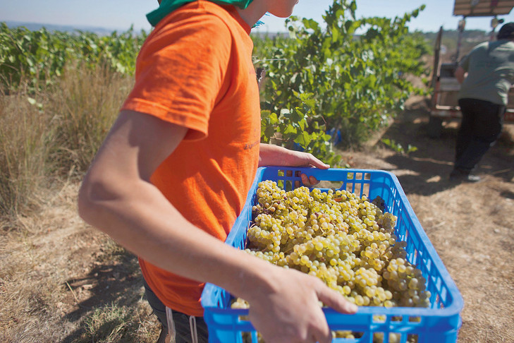
Récolte de raisin au sud de Bethléem. / Nir Elias / Reuters
Si les appels au boycott des produits israéliens fabriqués dans les colonies de Cisjordanie occupée font régulièrement débat, les propos tenus lundi 18 janvier par Manuel Valls devant Les Amis du Crif (Conseil représentatif des institutions juives de France) ne risquent pas d’éteindre la polémique.
Le chef du gouvernement n’a pas mâché ses mots. « On voit très bien comment on est passé de la critique d’Israël à l’antisionisme et de l’antisioniste à l’antisémitisme. Il y a là quelque chose qui participe d’un climat nauséabond », a souligné Manuel Valls, promettant de « prendre des dispositifs », alors que la France est l’un des seuls pays où des militants pro-boycott peuvent être poursuivis devant la justice.
En ligne de mire, le mouvement « Boycott, désinvestissements, sanctions » (BDS), né en territoire palestinien en 2005 qui a depuis développé un réseau international, notamment en France. « Fin de l’occupation, pleine citoyenneté pour les Palestiniens d’Israël, droit au retour pour les exilés sont nos trois revendications. Pour les faire valoir, nous nous inspirons de la lutte anti-apartheid menée en Afrique du Sud et réclamons la mise au ban, dans tous les domaines – économique, culturel, sportif… – de l’État d’Israël », explique Imen Habib, coordinatrice de BDS.

Des campagnes pour dénoncer la situation dans les territoires palestiniens occupés
En France, plusieurs autres organisations ont lancé des campagnes pour dénoncer la situation dans les Territoires palestiniens occupés. C’est le cas de la Plate-forme des ONG françaises pour la Palestine qui regroupe une quarantaine d’associations et du collectif « Made in illegality ». Elles réclament avec insistance la fin des relations économiques avec les colonies israéliennes installées en Cisjordanie.
Une revendication relayée dans le monde par l’association Human Rights Watch qui critique, dans un rapport publié mardi 19 janvier, « l’économie liée à la colonisation qui dépossède et discrimine les Palestiniens » et demande aux entreprises étrangères « de cesser de travailler dans ou avec les colonies ».
« Depuis 1967, Israël occupe illégalement la Cisjordanie où sont installés plus de 550 000 colons et où une importante vie économique contribue à l’expansion de cette colonisation qui spolie les Palestiniens », souligne Robert Kissous de France Palestine Solidarité.

Une main-d’œuvre bon marché dans les territoires palestiniens
De nombreuses entreprises industrielles ou agricoles sont incitées à s’installer en territoire palestinien où elles trouvent une main-d’œuvre bon marché et bénéficient de dispositifs attractifs octroyés par l’État israélien (subventions, avantages fiscaux, fonds pour la R & D…).
La vallée du Jourdain, souvent appelée le « grenier de la Palestine », est ainsi devenue une zone quasiment inaccessible aux Palestiniens sauf aux quelques milliers d’ouvriers employés dans les exploitations qui exportent fruits et légumes à travers le monde, notamment en Europe.
Les Européens importent ainsi chaque année pour près de 200 millions d’euros de biens agricoles ou de produits manufacturés des Territoires occupés. « En toute illégalité », souligne Emmanuelle Bennani, du CCFD-Terre Solidaire.

Le « manque de cohérence » des dirigeants européens
Les organisations impliquées dénoncent le « manque de cohérence » des dirigeants européens qui, d’un côté, considèrent que le maintien des colonies constitue une violation du droit international alors que de l’autre ils ne font rien pour mettre fin à un commerce qui favorise et encourage « la puissance occupante ».
« Les propos scandaleux de Manuel Valls sont une nouvelle preuve de la position hypocrite des politiques sur cette question », estime Imen Habib qui réfute la confusion entretenue par certains entre « l’antisémitisme et le racisme » et le « combat de citoyens pour la justice et la paix ».
Les données clés des Territoires occupés
À l’issue des accords d’Oslo, en 1993, la Cisjordanie a été découpée en trois zones A, B et C censées être provisoires. L’Autorité palestinienne exerce un contrôle (limité en matière sécuritaire) sur les zones A et B. La zone C est sous l’autorité, civile et militaire, du gouvernement israélien. Cette zone couvre 60 % de la Cisjordanie et concentre l’essentiel des ressources agricoles et hydriques de la région.
Près de 550 000 colons sont installés en Cisjordanie (dont 250 000 à Jérusalem Est) dans 250 colonies. Une population qui a plus que doublé depuis la conclusion des accords d’Oslo. Ces colonies sont considérées comme illégales par la communauté internationale qui estime qu’elles font gravement obstacle à l’instauration d’une paix générale, juste et durable au Moyen-Orient.
Antoine D’abbundo

